ОКРАСКА

Схема базы данных состоит из трех отношений:  
utQ (Q_ID int, Q_NAME varchar(35)); utV (V_ID int, V_NAME varchar(35), V_COLOR char(1)); utB (B_DATETIME datetime, B_Q_ID int, B_V_ID int, B_VOL tinyint).

Таблица utQ содержит идентификатор и название квадрата, цвет которого первоначально черный.

Таблица utV содержит идентификатор, название и цвет баллончика с краской.

Таблица utB содержит информацию об окраске квадрата баллончиком: время окраски, идентификатор квадрата, идентификатор баллончика, количество краски.

При этом следует иметь в виду, что:

- баллончики с краской могут быть трех цветов - красный V_COLOR='R', зеленый V_COLOR='G', голубой V_COLOR='B' (латинские буквы).

- объем баллончика равен 255 и первоначально он полный;

- цвет квадрата определяется по правилу RGB, т.е. R=0,G=0,B=0 - черный, R=255, G=255, B=255 - белый;

- запись в таблице закрасок utB уменьшает количество краски в баллончике на величину B_VOL и соответственно увеличивает количество краски в квадрате на эту же величину;

- значение 0 < B_VOL <= 255;

- количество краски одного цвета в квадрате не превышает 255, а количество краски в баллончике не может быть меньше нуля;

- время окраски B_DATETIME дано с точностью до секунды, т.е. не содержит миллисекунд.

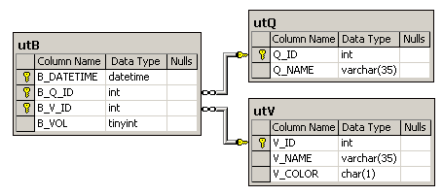

Запросы:

1. Найти среднее количество краски, которое было использовано для окраски каждого квадрата. Вывести название квадрата и среднее количество краски, округленное до двух знаков после запятой.
2. Найти все квадраты, которые не были окрашены в белый цвет. Вывести название квадрата и его цвет.
3. Найти все баллончики с краской, которые были использованы для окраски квадратов более 5 раз. Вывести их название и цвет.
4. Найти все квадраты, которые были окрашены красным баллончиком в первую половину дня (до 12 часов). Вывести название квадрата и время окраски.
5. Найти все квадраты, которые были окрашены в черный цвет. Вывести название квадрата и количество краски на нем.
6. Найти все баллончики с краской, которые были использованы для окраски квадратов в период с 1 января 2022 года по 1 июля 2022 года. Вывести их название и цвет.